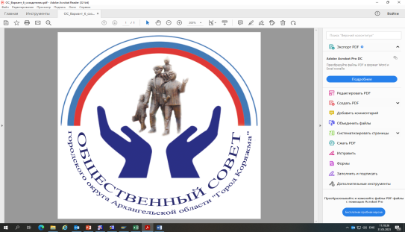

**Общественный совет городского округа Архангельской области**

**«Город Коряжма»**

Дата проведения очередного заседания: **26марта 2024 года в 15 часов.**

Место проведения очередного заседания**: кабинет № 321 администрации города**

**Повестка дня расширенного заседания Общественного совета**

1.**15 час. 00 мин. – 15 час. 40 мин.** Об итогах и выводах проведения Года педагога и наставника на территории городского округа.

Докладчик – представитель управления социального развития администрации города.

Приглашенные (общественные эксперты):

1.Порошина Ольга Павловна - директор ГАПОУ АО «Коряжемский индустриальный техникум», депутат Архангельского областного собрания депутатов.

2.Королева Елена Викторовна - директор ГБОУ АО «Коряжемский детский дом-школа».

3.Гаркалин Олег Викторович – бизнес-партнер по персоналу филиала АО «Группа «Илим» в г. Коряжме.

4.Иванов Андрей Алексеевич - заместитель главы муниципального образования по социальным вопросам, начальник управления социального развития администрации городского округа.

Ответственные за подготовку: председатель Общественного совета Кудрявцева А.В., комиссия Общественного совета по социальным вопросам.

**2. 15 час. 40 мин. - 16 час.00 мин.** Об итогах общественной проверки состояния и эксплуатации спортивных объектов для занятий зимними видами спорта, размещенных на территории городского округа.

Докладчики: руководители групп общественного контроля Кочетков В.Л., Черезов Н.А., Кудрявцева А.В.

Приглашенные:

1.Белых Елена Борисовна, начальник отдела физической культуры и спорта управления социального развития администрации городского округа.

2.Иванов Андрей Алексеевич - заместитель главы муниципального образования по социальным вопросам, начальник управления социального развития администрации городского округа.

Ответственные за подготовку: председатель Общественного совета Кудрявцева А.В., комиссия Общественного совета по социальным вопросам.

**3. 16 час. 00 мин. - 16 час.15 мин.** Об общественном мониторинге функционирования спортивных объектов для занятий зимними видами спорта, размещенных на территории городского округа.

Докладчики: руководители групп общественного контроля Кочетков В.Л., Черезов Н.А., Кудрявцева А.В.

Приглашенные:

1.Белых Елена Борисовна, начальник отдела физической культуры и спорта управления социального развития администрации городского округа.

2.Иванов Андрей Алексеевич - заместитель главы муниципального образования по социальным вопросам, начальник управления социального развития администрации городского округа.

Ответственные за подготовку: председатель Общественного совета Кудрявцева А.В., комиссия Общественного совета по социальным вопросам.

**4. 16 час. 15 мин. - 16 час.35 мин.** О ходе реализации в 2023 -2024 годах муниципальной программы «Формирование современной городской среды муниципального образования «Город Коряжма» на 2017-2024 годы».

Докладчик – представитель управления муниципального хозяйства и градостроительства администрации городского округа.

Приглашенный:

1.Рыжков Алексей Владимирович - заместитель главы муниципального образования по городскому хозяйству, начальник управления муниципального хозяйства и градостроительства администрации городского округа.

Ответственные за подготовку: заместитель председателя Общественного совета Черезов Н.А., комиссия Общественного совета по вопросам городского хозяйства.

**5. 16 час. 35 мин. - 16 час.45 мин.** Об избрании председателя комиссии Общественного совета по социальным вопросам.

Докладчик – Кудрявцева А.В., председатель Общественного совета.

**6.16 час.45 мин. – 17 час.00 мин.** О подготовке к выездному расширенному заседанию Общественного совета.

Докладчик - Кудрявцева А.В. председатель Общественного совета.